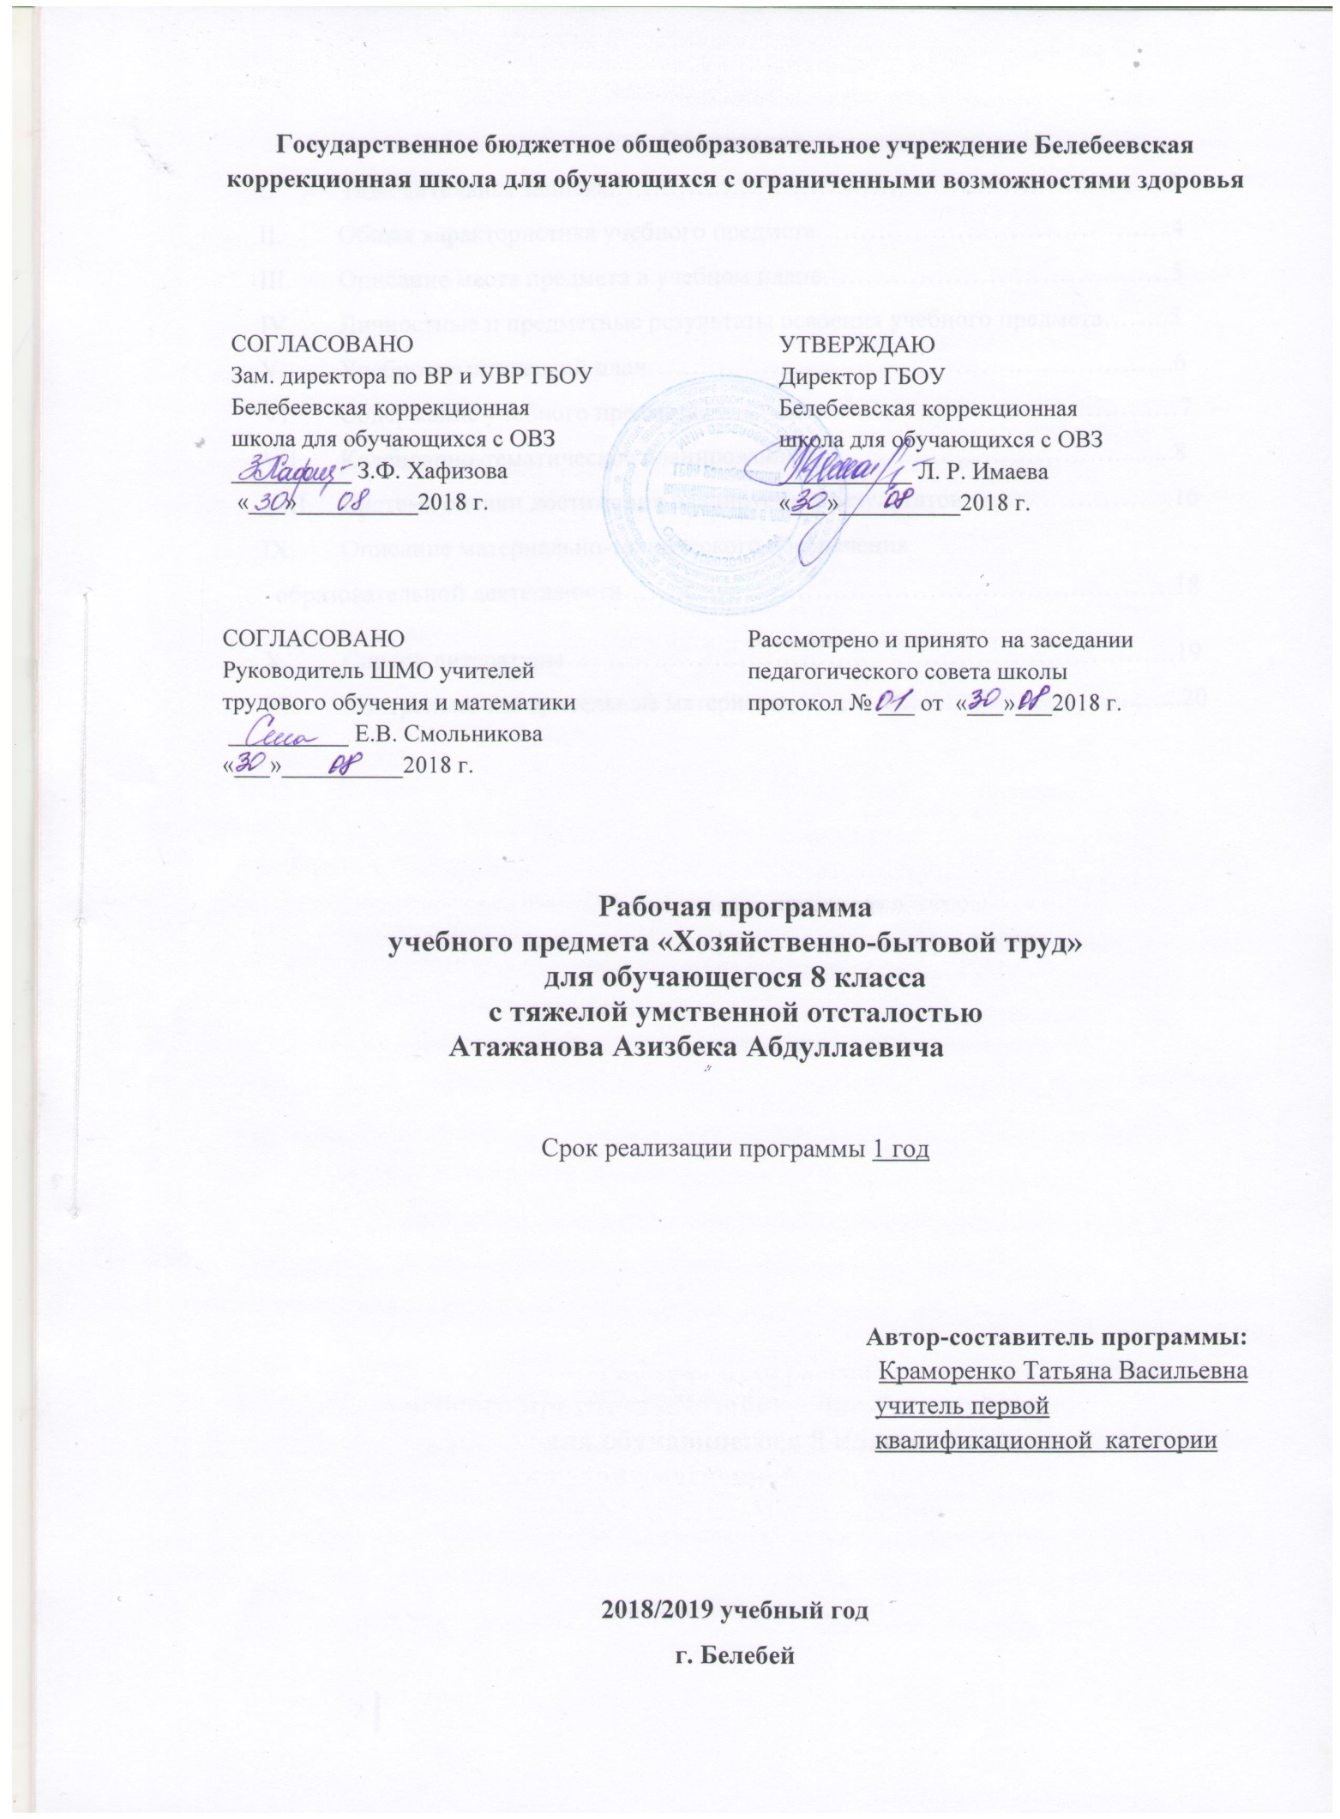
Содержание
- Пояснительная записка……………………………………………………….3
- Общая характеристика учебного предмета…………………………………..4
- Описание места предмета в учебном плане……………………………….…5
- Личностные и предметные результаты освоения учебного предмета……..5
- Учебно-тематический план…………………………………………………....6
- Содержание учебного предмета…………………………………………….…7
- Календарно-тематическое планирование……………………………….........8
- Система оценки достижения планируемых результатов……………………16
- Описание материально-технического обеспечения
образовательной деятельности………………………………………………………18
- Список литературы…………………………………………………………….19
- Контрольно-измерительные материалы…………………………………..…..20

Пояснительная записка
Адаптированная основная общеобразовательная программа по хозяйственно-бытовому труду разработана на основе программы обучения глубоко умственно отсталых детей, 1983 год.
Программа составлена на основе следующих нормативных документов:
Федеральный закон «Об образовании в Российской Федерации» от 29 декабря 2012 г. № 273-ФЗ;
Федеральный государственный образовательный стандарт образования обучающихся с умственной отсталостью (интеллектуальными нарушениями) утвержденный приказом Министерства образования и науки РФ от 19 декабря 2014 г. № 1599;
Положение о рабочей программе воспитания детей с ОВЗ ГБОУ Белебеевская коррекционная школа для обучающихся с ОВЗ.
Цель.
Социально – бытовая реабилитация и адаптация детей с выраженными нарушениями интеллекта; формирование основных приёмов трудовой деятельности на самом элементарном, сенсорном, предметно – практическом уровне.
Основная цель обучения хозяйственно-бытовому труду и навыкам самообслуживания – обеспечение продвижения ребёнка на пути его социализации.
Задачи:
Коррекционно – образовательные:
формирование необходимых знаний и практических умений и навыков по бытовому труду;
формирование навыков самообслуживания, выполнения элементарной домашней работы не только для себя, но и для других членов семьи, общества;
формирование социальных навыков, которые помогут в дальнейшем данной категории обучающихся обрести доступную им степень самостоятельности в общественной жизни;
создание условий для самостоятельного планирования и организации своей деятельности в коллективе.
Коррекционно – развивающие:
развитие речи в процессе выполнения трудовых действий;
коррекция недоразвития познавательной, эмоционально-волевой сферы и личностных качеств, учитывая актуальный уровень каждого обучающегося;
развитие мышления, способности к пространственному анализу;
развитие зрительно - моторной координации.
Коррекционно – воспитательные:
формирование способности давать нравственную оценку своим и чужим поступкам в процессе труда;
воспитание трудолюбия, творческого отношения к учению, труду;
воспитание ответственности и аккуратности при выполнении трудовых действий.
Методика:
- Наглядный: показ образцов выполненной работы, анализ образца, демонстрация выполнения практической работы, поэтапный наглядный план работы.
- Практический: последовательное выполнение трудовой операции под руководством учителя;
- Словесный: краткая беседа, словесный инструктаж, рассказ.

Общая характеристика учебного предмета.
Работа по хозяйственно-бытовому труду как простой и доступный вид практической деятельности содействует общему развитию детей с ограниченными возможностями здоровья. Готовит их к самостоятельности в быту.
На занятиях по бытовому обслуживанию учащиеся ставятся перед необходимостью планировать свою работу. Они начинают осознавать логическую последовательность определенных действий.
В задачу занятий по хозяйственному труду и самообслуживанию входит сообщение обучающимся необходимых знаний и формирование практических умений и навыков по бытовому труду.
На уроках детально отрабатываются все трудовые операции по санитарно-гигиеническим требованиям и самообслуживанию.
Основная воспитательная задача по данному предмету – прививать детям навыки самостоятельности, изживать тенденции к иждивенчеству в посильных для детей задачах по самообслуживанию.
Программа по хозяйственно-бытовому труду строится по основным разделам: жилье, одежда, обувь, питание.
Обучение опирается на показ, практические действия и многочисленные упражнения. При отработке навыков надо учитывать следующий постулат педагога: у каждого участника обучения должны быть свои «площадки деятельности». Учитель не имеет права проводить «никаких манипуляций на площадке ученика», в основном – показ на «своей», и только, в случае крайней необходимости, совместно – «рука в руке».

Описание места предмета в учебном плане.

В 8 классе на уроки «Хозяйственно-бытовой труд» отводится 70 часов в год (по 2 часа в неделю).
Контингент обучаемых: обучающийся 8 класса с тяжелой умственной отсталостью Азизбек А.

Личностные и предметные результаты освоения учебного предмета.

Личностные:
проявление познавательных интересов и активности;
развитие трудолюбия и ответственности за качество своей деятельности;
овладение установками, нормами и правилами организации труда;
самооценка своих способностей для труда в различных сферах с позиций будущей социализации;
осознание необходимости общественно полезного труда как условия безопасной и эффективной социализации;
бережное отношение к личным предметам и школьному имуществу;
потребность и начальные умения выражать себя в различных доступных видах деятельности;
мотивация к самореализации в познавательной и практической, общественно-полезной деятельности.
формирование потребности и умения выражать себя в различных доступных видах деятельности;
мотивация к реализации эстетических ценностей в пространстве школы и семьи.

Предметные:
- распознавание видов, назначения материалов, инструментов и оборудования, применяемого в технологических процессах;
- применение общенаучных знаний по предметам трудового обучения в процессе подготовки и осуществления технологических процессов для обоснования и аргументации рациональности деятельности;
- владение способами научной организации труда, формами деятельности, соответствующими культуре труда;
- подбор материалов с учетом характера объекта труда и технологии;
- подбор инструментов и оборудования с учетом требований технологии;
- выполнение технологических операций с соблюдением установленных норм, стандартов и ограничений;
- соблюдение норм и правил безопасности труда, правил санитарии и гигиены;
- соблюдение трудовой и технологической дисциплины;
- обоснование критериев и показателей качества промежуточных и конечных результатов труда;
- подбор и применение инструментов, приборов и оборудования в технологических процессах с учетом областей их применения;
- контроль промежуточных и конечных результатов труда по установленным критериям;
- выявление допущенных ошибок в процессе труда.

Учебно-тематический план

№ п/п | Тема | Всего часов | Теоретические занятия | Практические занятия
1 | Уход за одеждой и обувью | 43 | 27 | 16
2 | Уход за жилищем | 12 | 7 | 5
3 | Приготовление пищи | 15 | 8 | 7
 | ИТОГО: | 70 | 42 | 28

Содержание учебного предмета
Тема № 1. Уход за одеждой и обувью (43 ч.)
Закрепление всех навыков, полученных в 4-7 классах.
Пришивание пуговиц, вешалки, наложение заплаты. Определение места оторванной пуговицы.
Практическая работа. Подготовка белья и одежды к ремонту. Ремонт белья и одежды по распоровшемуся шву и разорванному месту. Подбор ниток в соответствии с тканью по цвету, толщине, качеству. Складывание ткани по разрыву или распоровшемуся шву, стачивание ручным швом. Соединение краев разрыва частыми сметочными стежками. Наложение заплаты. Утюжка.
Тема № 2. Уход за жилищем (12 ч.)
Участие в общешкольных уборках. Помощь в уборке двора, в очистке его от мусора и опавших листьев, участие в озеленение школьного двора.
Пылесос, полотер. Правила пользования.
Практическая работа. Проведение генеральной уборки помещения, чистка зеркал, натирка полов электрополотером.
Тема № 3. Приготовление пищи (15 ч.)
Закрепление ранее приобретенных навыков. Правила пользования вилкой и ножом. Правила поведения за столом. Помощь взрослым в приготовлении пищи.
Практическая работа. Заваривание чая. Приготовление яиц вкрутую. Чистка вареного картофеля. Нарезание овощей для винегрета, салата. Приготовление овощных блюд из отварных овощей. Чистка ножей и вилок.
Основные требования, предъявляемые к знаниям и умениям к обучающегося:
Обучающийся должен знать: правила пользования пылесосом, правила чистки зеркал, о подготовке белья и одежды к ремонту, правила поведения за столом, способы чистки ножей и вилок.
Обучающийся должен уметь: пришивать пуговицы, заплаты, ремонтировать белье и одежду по распоровшемуся шву и разорванному месту, подбирать нитки в соответствии с тканью по цвету, толщине, качеству. Проводить генеральную уборку помещения. Заваривать чай, готовить яйца вкрутую, чистить картофель, нарезать овощи для винегрета, салата, готовить овощные блюда из отварных овощей.

VII. Календарно-тематическое планирование
Номер  урока | Название раздела  (кол-во часов) | Требования к уровню подготовленности (знать, уметь, владеть) | Тема урока | Тип урока | Номер урока  по разделу | Дата проведения урока планируемая | Дата проведения урока фактическая
1  2  3  4  5  6  7,8  9  10  11,12  13,14  15  16  17  18,19  20  21  22  23  24  25  26  27  28  29  30  31  32  33,34  35  36  37  38  39  40  41  42  43 | Уход за одеждой и обувью (43 ч) | Знать: виды одежды по назначению и ткани, инструменты для работы с тканями, виды пуговиц, способы пришивания пуговиц, ручные швы.  Уметь: пришивать пуговицы, изготавливать и пришивать вешалки, изготавливать и накладывать заплаты, ремонтировать одежду.  Владеть: навыками работы с иглой, утюгом; одежной щеткой при чистке одежды. | Вводный урок | Комбинированный урок | 1 | 04.09
 |  |  | Уход за одеждой. Повторение. Виды одежды по назначению, ткани | Урок обобщения и систематизации знаний | 2 | 06.09
 |  |  | Подбор ниток для выбранной ткани по номеру, цвету и качеству | Комбинированный урок | 3 | 11.09
 |  |  | Инструменты для работы с тканями, их назначение | Урок усвоения новых знаний | 4 | 14.09
 |  |  | Техника безопасности при работе с инструментами | Комбинированный урок | 5 | 18.09
 |  |  | Практическая работа.  Пришивание пуговиц | Урок комплексного применения знаний | 6 | 20.09
 |  |  | Виды пуговиц. Способы пришивания пуговиц | Комбинированный урок | 7,8 | 25.09  27.09
 |  |  | Практическая работа.  Пришивание пуговиц с четырьмя отверстиями. | Урок комплексного применения знаний | 9 | 02.10
 |  |  | Практическая работа.  Пришивание пуговицы на ножке | Урок комплексного применения знаний | 10 | 05.10
 |  |  | Практическая работа.  Определение места оторванной пуговицы. Ремонт одежды | Урок комплексного применения знаний | 11,12 | 09.10  16.10
 |  |  | Ручные швы. Их виды. | Урок усвоения новых знаний | 13,14 | 18.10  23.10
 |  |  | Повторение швов – назад иголку, шнурок, сметочный | Урок повторения | 15 | 25.10
 |  |  | Контрольное тестирование | Урок контроля знаний и умений | 16 | 06.11
 |  |  | Ручные швы | Урок усвоения новых знаний | 17 | 08.11
 |  |  | Знакомство и изучение шва «петельный» | Урок усвоения новых знаний | 18,19 | 13.11  15.11
 |  |  | Подготовка белья и одежды к ремонту | Комбинированный урок | 20 | 20.11
 |  |  | Виды вешалок | Комбинированный урок | 21 | 22.11
 |  |  | Практическая работа.  Изготовление вешалки | Урок комплексного применения знаний | 22 | 27.11
 |  |  | Практическая работа.  Пришивание вешалки | Урок комплексного применения знаний | 23 | 29.11
 |  |  | Практическая работа.  Изготовление заплаты | Урок комплексного применения знаний | 24 | 04.12
 |  |  | Практическая работа.  Наложение заплаты | Урок комплексного применения знаний | 25 | 06.12
 |  |  | Практическая работа.  Ремонт белья и одежды по распоровшемуся шву | Урок комплексного применения знаний | 26 | 11.12
 |  |  | Практическая работа.  Ремонт белья и одежды по разорванному месту | Урок комплексного применения знаний | 27 | 13.12
 |  |  | Практическая работа.  Складывание ткани по разрыву или распоровшемуся шву, стачивание ручным швом. | Урок комплексного применения знаний | 28 | 18.12
 |  |  | Практическая работа.  Утюжка одежды. | Урок комплексного применения знаний | 29 | 20.12
 |  |  | Приемы стирки крупных вещей. | Комбинированный урок | 30 | 25.12
 |  |  | Отбор вещей для стирки | Комбинированный урок | 31 | 27.12
 |  |  | Контрольное тестирование | Урок контроля знаний и умений | 32 | 15.01
 |  |  | Стиральная машина | Урок усвоения новых знаний | 33,34 | 17.01  22.01
 |  |  | Технический паспорт стиральной машины. Ее устройство | Урок усвоения новых знаний | 35 | 24.01
 |  |  | Назначение стиральной машины | Урок усвоения новых знаний | 36 | 29.01
 |  |  | Правила пользования стиральной машиной | Комбинированный урок | 37 | 31.01
 |  |  | Техника безопасности | Комбинированный урок | 38 | 05.02
 |  |  | Этапы стирки | Урок усвоения новых знаний | 39 | 07.02
 |  |  | Приемы замачивания белья | Урок усвоения новых знаний | 40 | 12.02
 |  |  | Моющие средства | Урок усвоения новых знаний | 41 | 14.02
 |  |  | Повторение изученного материала | Урок повторения | 42 | 19.02
 |  |  | Проверочная работа | Урок обобщения и систематизации знаний | 43 | 21.02
44  45  46  47  48,49  50  51  52  53  54  55 | Уход за жилищем  (12 ч) | Знать: гигиенические требования к жилому помещению, правила пользования пылесосом.  Уметь: чистить зеркала, ухаживать за картинами и фотографиями, проводить генеральную уборку помещения.  Владеть:  Навыками пользования техникой. | Повторение. Наш дом. Жилище | Урок обобщения и систематизации знаний | 1 | 26.02
 |  |  | Гигиенические требования к жилому помещению | Комбинированный урок | 2 | 28.02
 |  |  | Гигиенические требования к жилому помещению. Меры их обеспечения | Комбинированный урок | 3 | 05.03
 |  |  | Практическая работа.  Генеральная уборка классной комнаты | Урок комплексного применения знаний | 4 | 07.03
 |  |  | Пылесос, его назначение | Комбинированный урок | 5,6 | 12.03  14.03
 |  |  | Контрольное тестирование | Урок контроля знаний и умений | 7 | 19.03
 |  |  | Практическая работа.  Чистка мягкой мебели с помощью пылесоса | Урок комплексного применения знаний | 8 | 21.03
 |  |  | Практическая работа.  Чистка зеркал | Урок комплексного применения знаний | 9 | 02.04
 |  |  | Практическая работа. Протирание пыли. | Урок комплексного применения знаний | 10 | 04.04
 |  |  | Закрепление изученного материала | Урок обобщения и систематизации знаний | 11 | 09.04
 |  |  | Проверочная работа | Урок обобщения и систематизации знаний | 12 | 11.04
56  57,58  59  60  61  62  63  64  65  66  67  68  69  70 | Приготовление пищи (15 ч) | Знать: о значении питания в жизни человека, основные продукты питания, правила пользования вилкой и ножом.  Уметь: заваривать чай, готовить яйца, чистить вареный картофель, нарезать овощи для салатов, готовить овощные блюда из отварных овощей. | Значение питания в жизни и деятельности человека. Повторение | Урок повторения | 1 | 16.04
 |  |  | Основные продукты питания. Повторение | Урок повторения | 2,3 | 18.04
 |  |  | Кухня. Место приготовления пищи и его оборудование. Повторение. | Урок повторения | 4 | 23.04
 |  |  | Правила пользования вилкой и ножом | Комбинированный урок | 5 | 25.04
 |  |  | Правила поведения за столом | Комбинированный урок | 6 | 30.04
 |  |  | Практическая работа. Заваривание чая | Урок комплексного применения знаний | 7 | 02.05
 |  |  | Практическая работа.  Приготовление яиц вкрутую | Урок комплексного применения знаний | 8 | 07.05
 |  |  | Практическая работа  Чистка вареного картофеля | Урок комплексного применения знаний | 9 | 14.05
 |  |  | Практическая работа.  Нарезание овощей для винегрета, салата | Урок комплексного применения знаний | 10 | 16.05
 |  |  | Практическая работа.  Приготовление овощных блюд из отварных овощей | Урок комплексного применения знаний | 11,12 | 21.05  23.05
 |  |  | Практическая работа  Чистка ножей и вилок | Урок комплексного применения знаний | 13,14 | 28.05
 |  |  | Контрольное тестирование | Урок контроля знаний и умений | 15 | 30.05

- Система оценки достижения планируемых результатов

Контроль знаний и умений обучающихся устанавливает, что и на каком уровне усваивает ученик. Он бывает текущим и итоговым. Контроль дает возможность учителю совершенствовать учебный процесс, а так же стимулирует корректировку или выбор оптимальной методики обучения для обучающихся различных уровней подготовки, приучает к систематическому труду, ответственному отношению к его результатам.
Проверяя знания обучающихся, учитель оценивает. Оценка должна быть понятна обучающемуся, то есть быть объективной и справедливой. Не все знания и умения подлежат оценке. Оценка имеет функцию поощрения и порицания, является средством воспитательного воздействия.
Результатом оценки знаний и умений обучающихся является отметка, выставляемая в журнал. Ее выставляют за фактические знания и умения, предусмотренные учебной программой. Отметку нельзя снижать за плохое поведение на уроках, поломку инструмента. Но нарушение техники безопасности в процессе обучения или технологии изготовления должно быть отражено в отметке, так как эти нарушения влекут снижения качества изделия, увлечению времени на его изготовление.
При оценке знаний и умений необходимо отмечать слабые и сильные стороны каждого обучающегося индивидуально, замечать стремится ли ученик к совершенствованию знаний и умений или пользуется своими природными задатками. При этом необходимо учитывать индивидуальные особенности обучающихся: застенчивость, болезненность, замедленность умственного или физического развития. При выставлении отметок необходимо так же учитывать объективные причины, связанные с недоброкачественным материалом, неисправным материалом, неисправным инструментом, отсутствием оборудования и другое. Проверка знаний обучающихся осуществляется путем текущего устного опроса и текущих или итоговых письменных контрольных работ: контрольных заданий, тестов, задач, кроссвордов.
Проверка умений обучающихся в виде практических работ, тестов, упражнений. Умения обучающихся оцениваются в основном по результатам выполнения какого-нибудь изделия.
Оценка текущих и итоговых знаний и умений обучающихся производится по пятибальной системе.
За теоретическую часть:
Оценка «5» ставится обучающемуся, если теоретический материал усвоен в полном объеме, изложен без существенных ошибок с применением профессиональной терминологии.
Оценка «4» ставится обучающемуся, если в усвоении теоретического материала допущены незначительные пробелы, ошибки, материал изложен не точно, применялись дополнительные наводящие вопросы.
Оценка «3» ставится обучающемуся, если в усвоении теоретического материала имеются существенные пробелы, ответ не самостоятельный, применялись дополнительные наводящие вопросы.
Оценка «2» ставится обучающемуся, если в ответе допущены грубые ошибки, свидетельствующие о плохом усвоении теоретического материала даже при применении дополнительных наводящих вопросов.
За практическую работу:
Оценка «5» ставится обучающемуся, если качество выполненной работы полностью соответствует технологическим требованиям и работа выполнена самостоятельно.
Оценка «4» ставится обучающемуся, если к качеству выполненной работы имеются замечания и качество частично не соответствует технологическим требованиям. Работа выполнена самостоятельно.
Оценка «3» ставится обучающемуся, если качество выполненной работы не соответствует технологическим требованиям. Работа выполнена с помощью учителя.
Оценка «2» ставится обучающемуся, если работа не выполнена.

- Описание материально-технического обеспечения образовательной деятельности

Образовательный процесс по учебному предмету «Хозяйственно-бытовой труд» организован в кабинете № 223. Кабинет соответствует следующим требованиям по санитарно-эпидемиологическим правилам и нормативам СанПиН 2.4.2.2821-1 (от 29 декабря 2010 г. №189).
- Для подбора учебной мебели соответственно росту обучающихся производится ее цветовая маркировка (согласно СанПиН 2.4.2.2821-10 п.5.4)
- Ученическая мебель изготовлена из материалов безвредных для здоровья детей и соответствует росто-возрастным особенностям обучающегося и требованиям эргономики (согласно СанПиН 2.4.2.2821-10 п.5.2)
- При оборудовании учебных помещений соблюдаются размеры проходов и расстояния (согласно СанПиН 2.4.2.2821-10 п.5.6)
- Кабинет имеет естественное освещение в соответствии с гигиеническими требованиями к естественному, искусственному, совмещенному освещению (согласно СанПиН 2.4.2.2821-10 п.7.1)
Кабинет трудового обучения удовлетворяет следующим требованиям:
1. Кабинет оснащен мебелью, приспособлениями для работы, ТСО, рабочим демонстрационным столом.
2. Кабинет оснащен специальными средствами обучения:
- приспособления;
- макеты;
- инструкционные карты;
- картины;
- оборудование для ухода за комнатными растениями, практических работ.
3. В кабинете хозяйственно-бытового труда есть экспозиционные материалы, организующие учащихся на овладение приемами учебной работы.
4. В кабинете есть литература:
- справочная;
- научно-популярная;
- учебники;
- научно-методические пособия;
- образцы практических и самостоятельных работ учащихся.
5. В кабинете средства обучения систематизированы:
- по видам (карты, схемы, таблицы и т.п.);
- по классам
6. В кабинете находятся раздаточные материалы:
- для организации индивидуальной, групповой, фронтальной самостоятельной учебной работы;
- для проверки знаний, умений (карточки-задания);
- коллекции минеральных удобрений;
- гербарии и т.п.
В кабинете имеется ноутбук.

- Список литературы
- Девяткова Т.А., Кочетова Л.Л., Петрикова А.Г., Платонова Н.М., Щербакова А.М. Социально-бытовая ориентировка в специальных (коррекционных) образовательных учреждениях VIII вида под редакцией А.М.Щербаковой. – М.: Издательство «ВЛАДОС», 2003 г.
- Воронкова В.В., Казакова С.А. Социально-бытовая ориентировка учащихся 5-9 классов в специальной (коррекционной) общеобразовательной школе VIII вида.- М.: Издательство «ВЛАДОС», 2006 г.
- Львова С.А. Практический материал к урокам социально-бытовой ориентировки в специальной (коррекционной) общеобразовательной школе VIIIвида. –М.: Издательство «ВЛАДОС», 2005 г.
- Щербакова А.М. Новая модель обучения в специальных (коррекционных) общеобразовательных учреждениях VIII вида
- Картушина Г. Б. Домоводство. Учебное пособие для учащихся вспомогательной школы. – М., 1966.
- Лабзина А. Я., Васильченко Е. В. Обслуживающий труд. Учебно-справочное пособие для учащихся 6 класса. – М., 1983.

- Контрольно-измерительные материалы
Контрольная работа за 1 четверть.
- Найди лишний предмет. Зачеркни его.

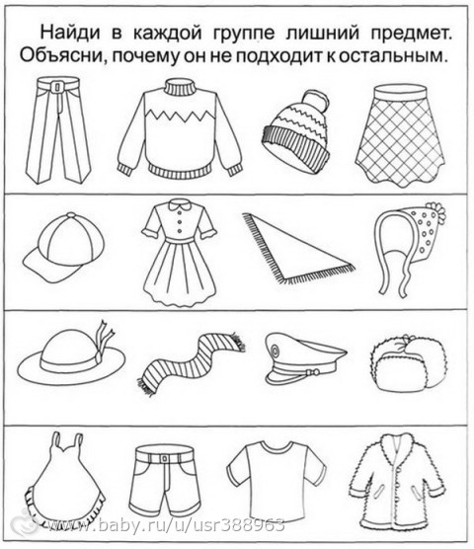
- Проведи стрелочками зимнюю одежду к надписи зимняя одежда, а летнюю - к летней.
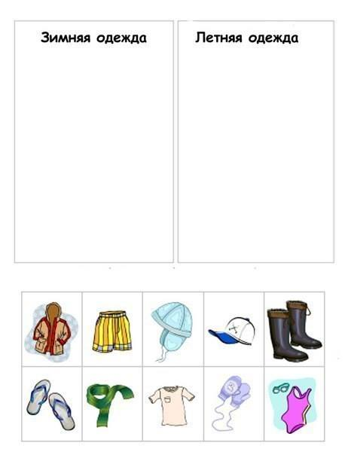
- Среди картинок найди пуговицу с четырьмя отверстиями и обведи ее в круг.

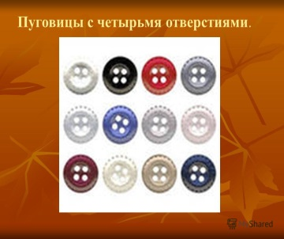

- Какие инструменты необходимы для пришивания пуговиц?
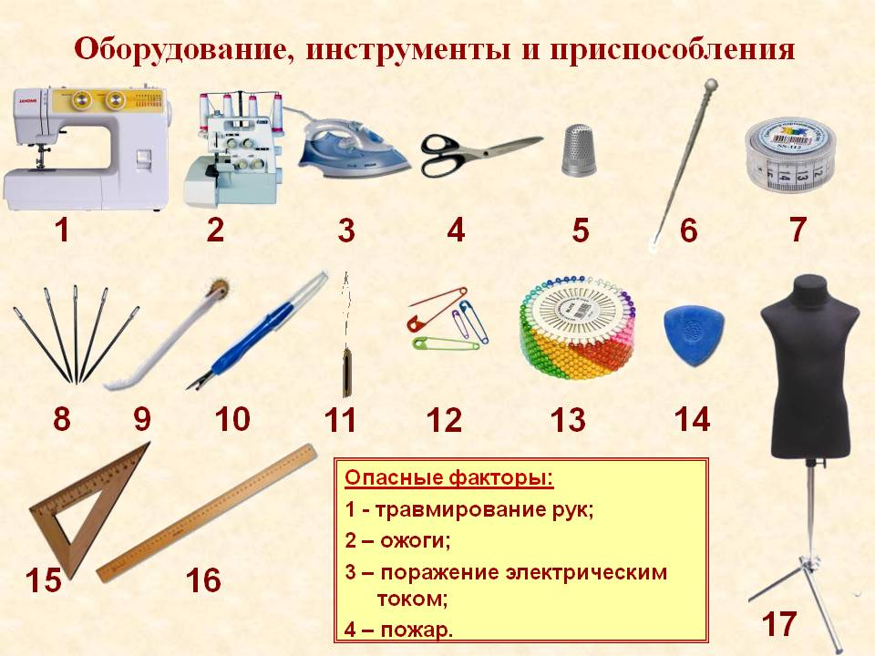
Контрольная работа за 2 четверть.
- Расставь стрелочками символы по уходу за изделиями в соответствии с их значением.
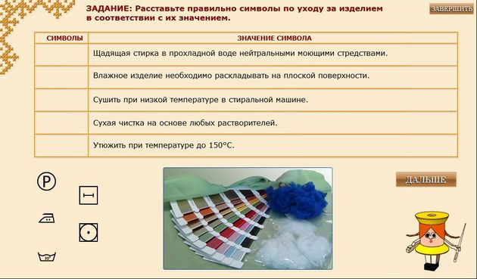
- На какой из картинок изображен утюг и гладильная доска?
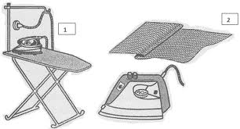
- С помощью стрелочек соотнеси значки с их значением.
Только ручная стирка.

Можно стирать.
- Обведи вкруг приспособления для ручной стирки.

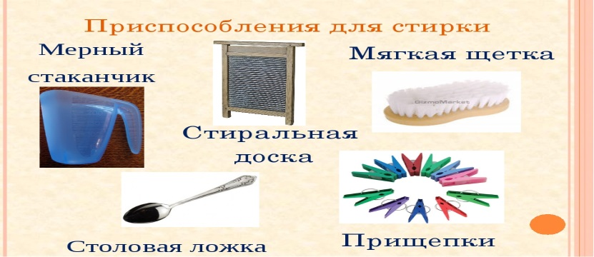

Контрольная работа за 3 четверть.
- Проведи стрелочками пропущенные команды.
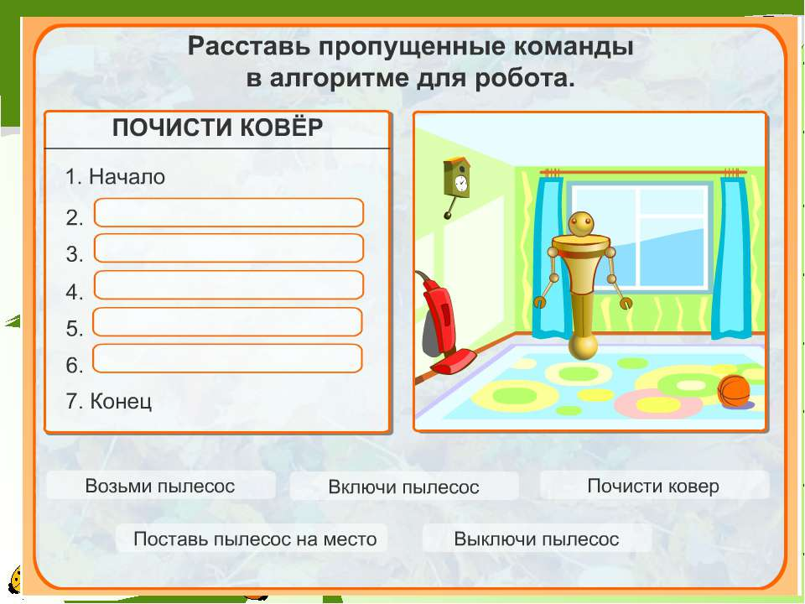
- На какой из картинок изображено мытье зеркал? Обведи эту картинку в овал.
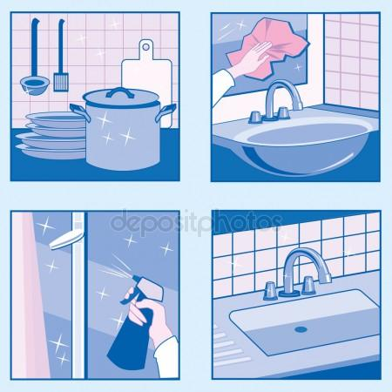
- Обведи в квадрат предметы, необходимые для влажной уборки.
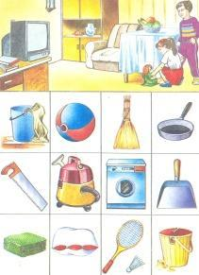

Контрольная работа за 4 четверть
- Зачеркни лишнее, ненужное для заваривания чая.
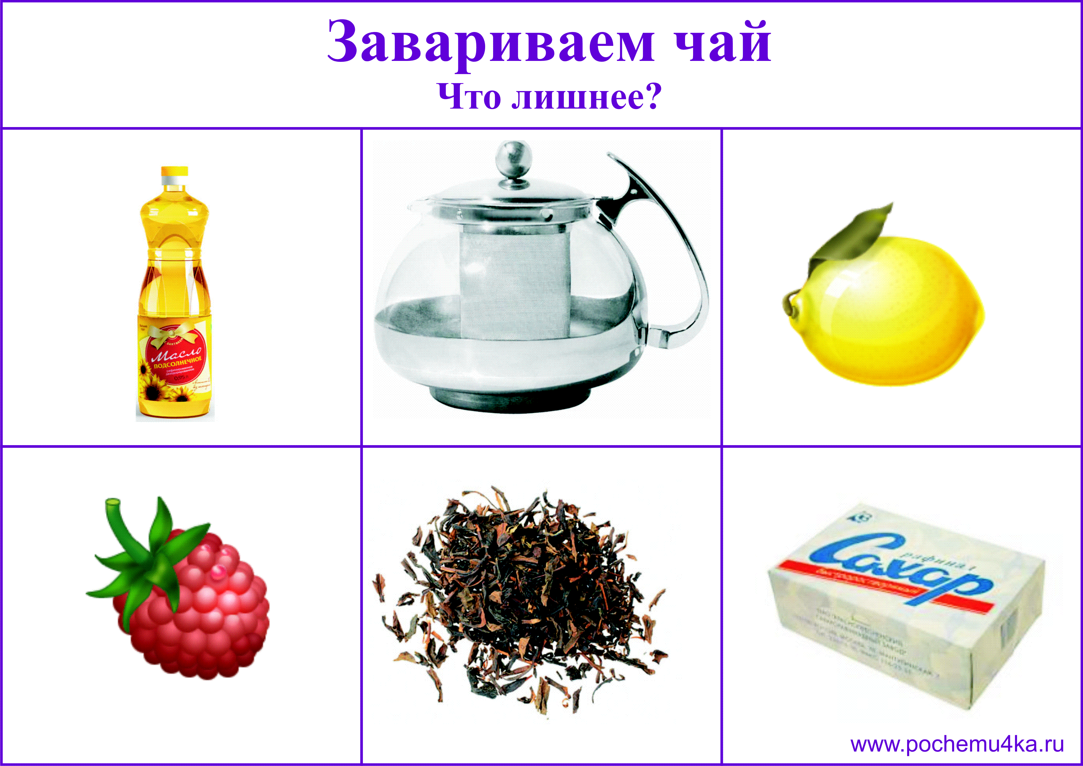
- Помоги хозяйке приготовить борщ. Проведи стрелочки к кастрюле продукты необходимые для приготовления борща.
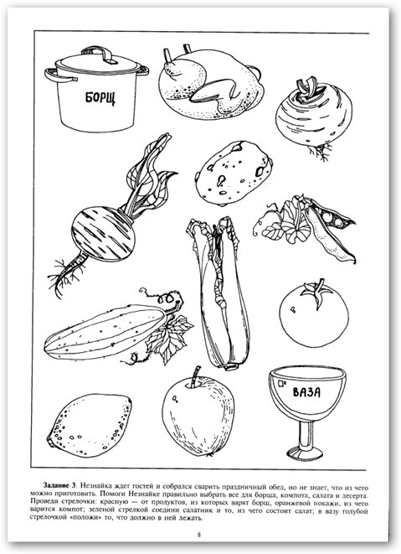
- Среди данных предметов выдели те, которые можно подавать на десерт.
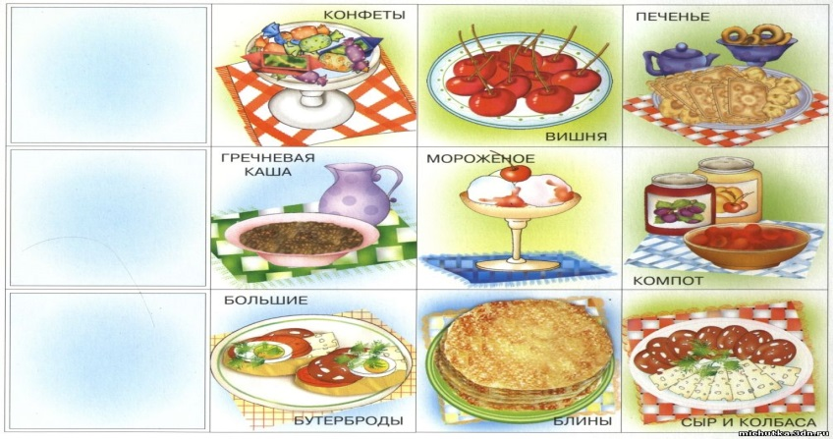
- Соотнеси стрелочками вредную еду - к вредной пище, а полезную - к полезной пище.
